**אוצר מילים חדש**

|  |  |  |  |
| --- | --- | --- | --- |
| **שם עצם** | **שם תואר** | **פועל** | **שונות** |
| מנהג | *דתי – דתיה/ת –דתיים - דתיות | ***מסמל - לסמל את | לפי |
| מסורת | **חקלאי – חקלאית – חקלאיים - חלקאיות | קוצר – לקצור את  Harvest)) |  |
| בית המקדש |  |  |  |
| קציר  Harvest)) |  |  |  |

*דתי -( שם עצם: דת)

**חקלאי – (שעם עצם: חקלאות)

***מסמל – (שם עצם: סמל)

משפטים:

1. רומאו הוא איש **דתי**. הוא מתפלל כל יום. בשבת הוא הולך לבית הכנסת. הוא אוכל רק אוכל כשר.
2. קיבוץ ומושב הם ישובים **חקלאיים**. יש בהם שדות, עצים, פרות, תרנגולות ועוד.
3. לכל דת יש את ה**מנהגים** שלה. למשל, ליהודים יש **מנהג** לאכול אוכל כשר. בראש השנה יש **מנהג** לאכול תפוח עם דבש.
4. **לפי** ה**מסורת** בני ישראל היו עבדים במצרים.
5. את **בית המקדש** הראשון בנה שלמה המלך. מי בנה את **בית המקדש** השני ?
6. המנורה היא הסמל של מדינת ישראל. היא **מסמלת** את **בית המקדש** שהיה בירושלים.
7. כשהחיטה כבר טובה, **קוצרים** אותה.

**המנהגים של חג שבועות**

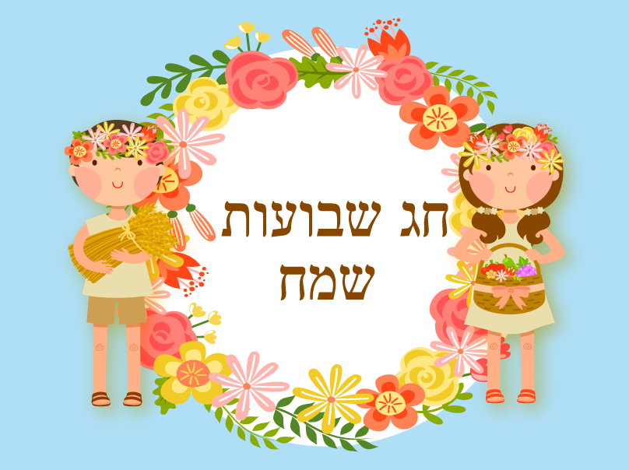

חג השבועות הוא חג דתי, וגם חג חקלאי. חוגגים אותו חמישים ימים אחרי חג פסח, (היום החמישים לספירת העומר).

לפי המסורת בחג זה אלוהים נתן למשה את התורה בהר סיני.

ולכן בחג שבועות אוכלים מאכלים של גבינה, כי החלב מסמל את התורה.

חג שבועות הוא אחד משלושת הרגלים (פסח, שבועות וסוכות).

בימים של בית המקדש יהודים עלו מכל הארץ לירושלים, והביאו את הפירות הראשונים לבית המקדש. לפירות הראשונים קוראים ביכורים.

בחג שבועות קוצרים את החיטה, לכן שמו של החג הוא גם חג הקציר.

גם היום אנשים מבקרים בירושלים בחג השבועות, מתפללים ומטיילים שם.

בחג שבועות קוראים את מגילת רות, ונשארים ערים כל הלילה כדי ללמוד תורה .

כתבו **נכון** או **לא נכון**

1. חג שבועות הוא חג דתי וחג חקלאי . ___________________________

2. בחג שבועות אלוהים נתן לדוד המלך את התורה . ____________________

3. בחג שבועות אוכלים בשר. __________________________________

4. בימי בית המקדש הביאו לירושלים ביכורים. ______________________

5. בחג שבועות קוראים את מגילת אסתר. ________________________

ענו על השאלות

1. מתי חוגגים את חג השבועות ? ___________________________________________________________

2. מה נתן אלוהים למשה בהר סיני ? ___________________________________________________________

3. מה היהודים עשו בחג שבועות בימי בית המקדש? ___________________________________________________________

4. מה אוכלים בחג שבועות, ולמה ? ___________________________________________________________

5. מה קוראים בחג שבועות ? ___________________________________________________________